Особенности развития коммуникативных способностей у детей дошкольного возраста

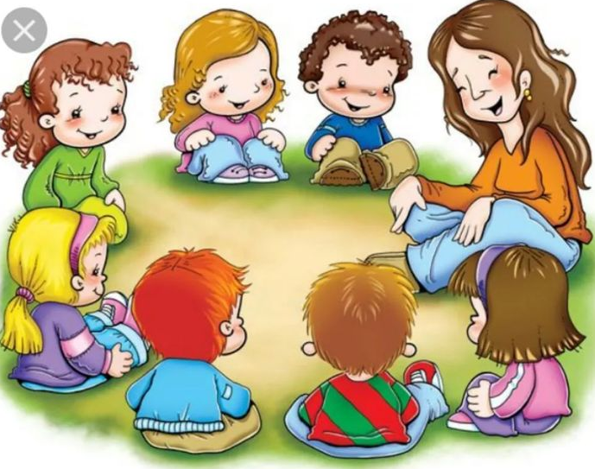
Подготовила учитель – логопед
Никулина С.В.

Казалось бы, что может быть сложного в общении? Ты что-то говоришь, тебе что-то говорят — все просто и понятно. И все же успешная коммуникация порой не подвластна даже взрослым образованным людям. Все дело в уровне развития коммуникативных способностей.
Слайд 2
Коммуникативные способности - индивидуально психологические особенности личности, обеспечивающие эффективное взаимодействие и адекватное взаимопонимание между людьми в процессе общения или выполнения совместной деятельности.
Коммуникативные способности детей дошкольного возраста – это умение эффективно взаимодействовать с окружающими, выражать свои мысли и эмоции, понимать других, находить общий язык со сверстниками и взрослыми, а также решать возникающие конфликты.
Эти способности проявляются в коммуникативной деятельности – в процессе общения ребёнка со взрослыми и детьми.
На сегодняшний день одним их ведущих приоритетов в образовании является коммуникативная направленность педагогического процесса.
В современных условиях в системе образования проблема формирования коммуникативных способностей выходит на уровень актуальной социально-педагогической проблемы, так как от ее решения во многом зависит успешность межличностного взаимодействия со взрослыми и сверстниками, и в целом – успешность социальной адаптации детей.
Слайд 3
Советский психолог Майя Ивановна Лисина считает, что в дошкольном возрасте последовательно сменяют друг друга четыре формы общения ребенка со взрослым:
1.ситуативно-личностное (от 0 до 6 месяцев)
2.ситуативно-деловое (от 6 месяцев до 3 лет);
3.внеситуативно-познавательное ( 3-4 года)
4.внеситуативно-личностное ( 5-6 лет)

Внеситуативно-познавательная форма общения ребенка со взрослым
складывается в первой половине дошкольного возраста (3–4 года). Связана не с практическим сотрудничеством со взрослым, а с «теоретическим». Некоторые особенности:
- дошкольники задают взрослым большое количество вопросов, что обусловлено их возрастающими познавательными потребностями;
- ведущим мотивом является познавательный, а взрослый выступает как источник познания об окружающей действительности;
- главным средством этой формы общения являются речевые операции, поскольку они позволяют выйти за пределы непосредственно воспринимаемой ситуации.

Внеситуативно-личностная форма общений ребенка со взрослым
возникает в старшем дошкольном возрасте (5–6 лет). Направлена на познание социального мира: поведение разных людей в разных ситуациях, мотивы поступков. Готовая модель, которую они наблюдают у родственников и педагогов, позволяет им разобраться в следующем:
- Когда вступать контакт, то есть, понять, при каких условиях беседы уместны, а когда следует помолчать;
- Как организовать общение, как решать конфликты, наглядно увидеть эмоциональное сопереживание;
- Каких норм и правил требует общение, то есть определить для себя границы допустимой резкости, откровенности, шутливости.
Выделяет три формы общения со свертниками:
- эмоционально-практическое – в младшем возрасте с 2 до 4 лет, ;
- ситуативно-деловое – в среднем возрасте с 4 до 5 лет;
- внеситуативно-деловое – в старшем возрасте с 6 до 7 лет
Слайд 4
В младшем возрасте (в 2-4 года) ребёнку необходимо и достаточно, чтобы сверстник присоединился к его шалостям, поддержал и усилил общее веселье. Каждый участник такого эмоционального общения озабочен прежде всего тем, чтобы привлечь внимание к себе и получить эмоциональный отклик партнера. А самого ровесника (его действия, желания, настроения), как правило, не замечают. Сверстник является для него всего лишь зеркалом, в котором он видит только себя. Общение в этом возрасте крайне ситуативно - оно целиком зависит от конкретной обстановки, в которой происходит взаимодействие, и от практических действий партнера.
Лишь только при помощи взрослого малыш может увидеть в сверстнике равноценную личность. Для этого следует обратить внимание дошкольника на привлекательные стороны ровесника.

Слайд 5
Решительный перелом в отношении к сверстникам происходит у ребенка в среднем дошкольном возрасте. Теперь уже дети сознательно предпочитают играть с другим ребенком, а не со взрослым или в одиночку. Главным содержанием общения детей в середине дошкольного возраста становится общее дело - игра. Если младшие дети играли рядом, но не вместе, то при деловом общении дошкольники учатся согласовывать свои действия с поступками партнера и достигать общего результата. Такого рода взаимодействие называется сотрудничеством. Оно в этом возрасте превалирует в общении детей.
На этом этапе не менее отчетливо проявляется потребность в признании и уважении со стороны сверстника. Ребенок стремится привлечь внимание других, чутко ловит в их взглядах и мимике признаки отношения к себе, демонстрирует обиду в ответ на невнимание или упреки партнеров. В четырех-пятилетнем возрасте дети пристально и ревниво наблюдают за действиями сверстников и оценивают их: часто спрашивают у взрослых об успехах их товарищей, демонстрируют свои преимущества, пытаются скрыть от сверстников свои промахи и неудачи. В детском общении появляется конкурентное, соревновательное начало. Успехи сверстников могут вызвать огорчения детей, а неудачи вызывают нескрываемую радость. Именно в этом возрасте значительно возрастает число детских конфликтов, открыто проявляются зависть, ревность, обида на ровесника, такие явления, как хвастовство, действия напоказ, соперничеств, которые можно рассматривать как возрастные особенности пятилеток.
Слайд 6
К старшему дошкольному возрасту (6-7 лет) у детей снова существенно меняется отношение к сверстникам. В это время ребенок способен к внеситуативному общению, никак не связанному с тем, что происходит здесь и сейчас. Дети рассказывают друг другу о том, где они были и что видели, делятся своими планами или предпочтениями, дают оценки качествам и поступкам других детей. Существенно меняются и отношения между ними. К 6 годам значительно возрастает дружелюбность и эмоциональная вовлеченность ребенка в деятельность и переживания сверстников. Часто старшие дошкольники внимательно наблюдают за действиями ровесников и эмоционально включены в них. При этом конкурентное, соревновательное начало в общении детей сохраняется. Однако наряду с этим у старших дошкольников появляется умение видеть в партнере не только его игрушки, промахи или успехи, но и его желания, предпочтения, настроения. К шести годам у многих детей возникает желание помочь сверстнику, подарить или уступить ему что-то. Иногда дети уже способны сопереживать как успехам, так и неудачам ровесников. Такая эмоциональная вовлеченность в действия сверстников свидетельствует о том, что дети становятся для ребенка не только средством самоутверждения и сравнения с собой. На первый план выходит интерес к сверстнику как к самоценной личности, важной и интересной независимо от ее достижений и предметов, которыми она обладает. К концу дошкольного возраста между детьми возникают устойчивые избирательные привязанности, появляются первые ростки дружбы.
Слайд 7
По мнению педагога Ларисы Владимировны Чернецкой , автора книги о коммуникативных способностей у детей - коммуникативные способности включают в себя три основных составляющих, на которых они основываются и без которых не могут существовать.
Первая составляющая коммуникативных способностей – это «область желания» - я хочу!, включает в себя потребность в общении, которая и определяет желание ребенка вступить в контакт с окружающими. Без такого желания общение попросту невозможно. Отсутствие или недостаточное развитие потребности в общении может быть связано как чисто с физиологическими (нарушение функций головного мозга), так и, как бывает гораздо чаще, с психологическими нарушениями. Появление у ребенка различных психологических проблем связано с негативными факторами социальной (прежде всего семейной) среды.
Вторая составляющая коммуникативных способностей - «область знания» я знаю! определяется тем, насколько ребенок имеет представление о нормах и правилах эффективного общения. Это знание формируется также в ходе взаимодействия с взрослыми, которые своим примером показывают ребенку, как вступить в контакт с другим человеком, как поддерживать разговор и завершить его, как разрешить возникающие конфликты .
Умение использовать имеющиеся представления об эффективном общении – третья (поведенческая) составляющая коммуникативных способностей – способность к общению «область умений» я умею!. Она включает в себя умение адресовать сообщение и привлечь к себе внимание собеседника, доброжелательность, аргументированность общения, умение заинтересовать собеседника своим мнением и принять его точку зрения, умение критично относиться к собственному мнению, действиям, высказываниям, умение слушать, эмоционально сопереживать, а также разрешать конфликтные ситуации.
Только при наличии всех трех гармонично развитых составляющих можно говорить о наличии у ребенка развитых коммуникативных способностей.
Слайд 8
Раннее формирование коммуникативных способностей обеспечивает успешную социальную адаптацию ребёнка, поддерживает развитие эмоционального понимания и способствует активной жизненной реализации. «Делай великое, пока оно ещё мало, потому что всё великое начинается с малого» Эта китайская мудрость гласит о следующем: Чем раньше мы научим ребёнка быть в ладу с окружающими и самим собой, тем легче ему будет со временем найти своё место в жизни, среди людей, тем лучше мы, взрослые, и наши дети будем понимать друг друга.
Слайд 9
Спасибо за внимание! Надеюсь, что представленный материал был полезен и информативен для вас.

